**Limone Beach 4* - Castiadas (CA)**

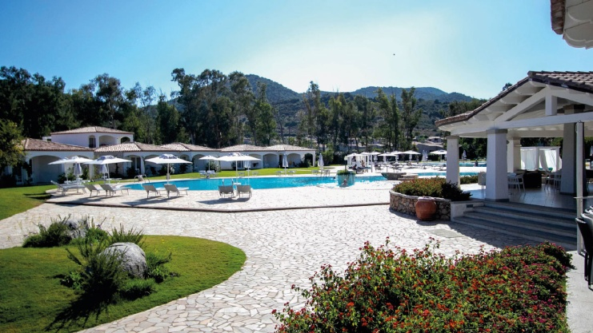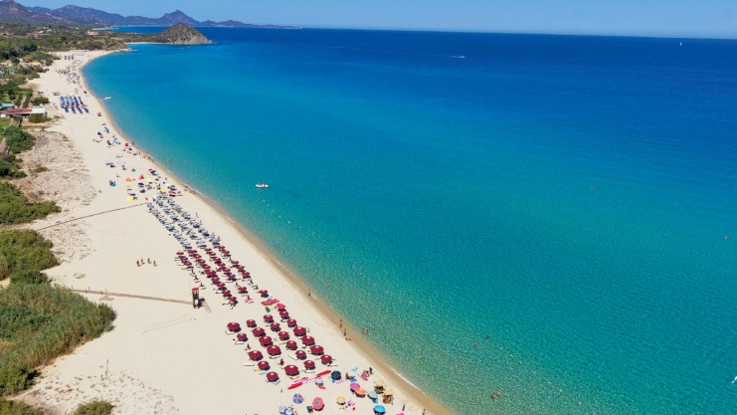

Il Limone Beach Resort sorge nella suggestiva baia di Cala Sinzias a metà strada tra Villasimius e Costa Rei, le perle della costa Sud-Est della **Sardegna**. Attraversando il fitto bosco di eucalipti si arriva sulla spiaggia di Cala Sinzias: una distesa di due chilometri di sabbia, fine e bianca con un fondale limpido che degrada rapidamente e un mare cristallino dalle varie sfumature azzurre. Luogo ideale per una vacanza con i bambini, ma anche per chi ama il relax e il mare.

**Posizione**: Castiadas, Cagliari a 55Km. Nei dintorni si raggiungono in breve tempo i centri di Muravera (30 Km) e Villasimius (10 Km).

**Spiaggia**: l’ampia spiaggia di sabbia finissima di Cala Sinzias, lunga più di 3 Km, è raggiungibile a piedi percorrendo un piccolo sterrato che la collega al villaggio, distante a circa 400 mt. La spiaggia è attrezzata con lettini e ombrelloni riservati agli ospiti del villaggio, gratuiti dalla terza fila in poi. A pagamento quelli in prima e seconda fila.

**Camere:**composto da 53 villini e 52 camere in villette a schiera. I villini sono arredati secondo lo stile ed il gusto della tradizione sarda sono situati in una zona tranquilla della struttura e sono di due tipologie: villini standard, costituite da una camera dotata di un letto matrimoniale e un secondo letto singolo o a castello e villini comfort costituiti da una camera spaziosa e confortevole con letto matrimoniale e una seconda camera che può contenere due letti singoli, o un letto singolo più uno a castello. All’esterno, ogni villino gode di un ampio e lumino patio con salottino che sia faccia sul giardino. Tutti i villini sono dotati di aria condizionata, televisore, mini frigo, telefono diretto, cassaforte, bagno privato con doccia e asciugacapelli. Le camere disposte in villette a schiera sono dislocate nella zona più vicina alla hall e ai servizi principali. Di recente costruzione si trovano generalmente al piano terra e dispongono di aria condizionata, telefono, televisore, mini frigo, cassaforte, servizi privati con doccia e asciugacapelli, patio attrezzato con tavolo e sedie.

**Servizi**: ristorante con acqua e vino incluso ai pasti, 2 bar, ampia piscina per adulti con zona idromassaggio, piastra effervescente per la idroterapia e cascata, piscina per bambini, un campo polivalente per calcetto e tennis. Lo staff di animazione propone per gli adulti un ricco programma di attività diurne e spettacoli serali. Per i più piccoli è presente lo Jane Club dai 3 agli 11 anni e il Junior Club dai 12 ai 16 anni dove, in fasce orarie prestabilite, vengono organizzati giochi, animazione e sport. Il Limone Beach Resort dispone anche di una biberoneria attrezzata dove possono essere cucinati i pasti per i piccoli ospiti fino a 3 anni e trovare gli alcuni alimenti (brodi, passati di verdura, formaggi, latte intero e scremato, yogurt, pastine, carne/pesce, frutta fresca). Sono esclusi omogeneizzati e latte fresco o in polvere. A pagamento: diving center, Wellenss center, lezioni di surf e di vela (con noleggio attrezzature), escursioni in gommone, escursioni. Animali ammessi di piccola taglia, escluso luoghi comuni e spiaggia e con supplemento.

**Tessera Club**: obbligatoria a partire dai 3 anni e da pagare in loco, include servizio spiaggia dalla terza fila (2 lettini ed 1 ombrellone per camera), telo mare (con cauzione e cambio infrasettimanale), piscina con idromassaggio, piscina Junior per i più piccoli, beach-volley, campi sportivi (calcetto e tennis), piano bar serale, miniclub, calcio balilla e ping-pong.

**VOLI PER CAGLIARI**Le partenze sono previste dagli aeroporti di: Cuneo Levaldigi, Torino Caselle,  Milano Malpensa (altri aeroporti su richiesta).

**VOLI PER OLBIA**  
Le partenze sono previste dagli aeroporti di: Torino Caselle,  Milano Malpensa (altri aeroporti su richiesta).

**PARTENZE**  
Voli da Cuneo: per Cagliari partenze martedì e sabato  
Voli da Torino: per Cagliari giornalieri – per Olbia giornalieri  
Voli da Milano: per Cagliari giornalieri – per Olbia giornalieri

**QUOTE:** del pacchetto VOLO + HOTEL sono calcolate con le partenze da Cuneo Levaldigi, Torino Caselle,  Milano Malpensa in classe economica. Per partenze da altre località quotazioni su richiesta. La quota comprende il volo + 7 notti in hotel nella tipologia di camera e trattamento indicati + trasferimenti dall’aeroporto di Cagliari o Olbia all’hotel e ritorno. Le quote del pacchetto sono state costruite utilizzando la migliore tariffe disponibile al momento della stesura della tabella, i prezzi sono pertanto suscettibili a variazioni che verranno comunicate all’atto della prenotazione. Il bagaglio in stiva non è incluso, supplemento su richiesta in base alla compagnia aerea. Infant: quote su richiesta.

